国控·智汇产业园A4-A8厂房工程

创建铜陵市建筑安全生产标准化示范工地

汇报材料

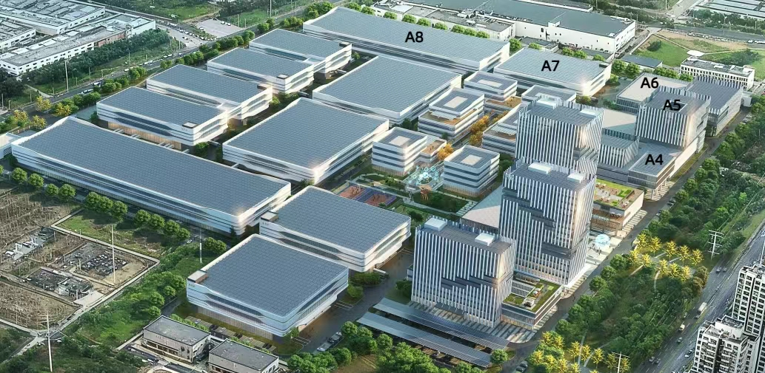

建 设 单 位：安徽铜都智汇产业园发展有限责任公司
监 理 单 位：安徽云烽建设项目管理有限公司

施 工 单 位：安徽沁绿建设有限公司
二〇二六年九月八日
目 录

第一章 工程项目概况 3
第二章 “市标化工地”创建情况 4
2.1.明确创建目标 4
2.2.安全文明施工标准化建设保障体系 4
2.3.安全文明施工标准化建设组织体系 4
2.4.安全文明施工标准化建设责任体系 5
2.5.安全文明施工策划书和安全管理制度汇编 5
2.6.施工现场布置 5
2.7.过程管理 22
第三章 安全生产自我评价 27
3.1.自评主要内容 27
3.2.安全领导机构设置、人员配备等安全管理责任情况 28
3.3.安全投入情况 28
3.4.安全管理责任制建立执行情况 28
3.5.安全生产教育培训情况 28
3.6.设备设施管理情况 28
3.7.作业安全管理 29
3.8.隐患排查整改情况 29
3.9.危险源控制情况 29
3.10.职业健康管理情况 30
3.11.自评得分情况 30
第四章 结束语 30

第一章 工程项目概况
项 目 | 内 容
工程名称 | 国控·智汇产业园A4-A8厂房工程
工程地址 | 经开区西湖三路以南、西湖二路以北、天门山大道以东、黄山大道以西
建设单位 | 安徽铜都智汇产业园发展有限责任公司
监理单位 | 安徽云烽建设项目管理有限公司
质监单位 | 铜陵经济技术开发区建设发展局
设计单位 | 安徽省建筑设计研究总院股份有限公司
施工单位 | 安徽沁绿建设有限公司
结构类型 | 框架结构/钢结构
质量要求 | 合格
总工期 | 300天
本工程为国控·智汇产业园A4-A8厂房工程，建设地点位于经开区西湖三路以南、西湖二路以北、天门山大道以东、黄山大道以西，总建筑面积约为69338.39平方米，主要建设单体为5栋厂房，A4、A5面积为27358.22m2，地上7层，地下0层，结构形式为钢筋混凝土框架结构，建筑总高度为42.9m。A6面积为13394.48m2，地上3层，地下0层，结构形式为钢筋混凝土框架结构，建筑总高度为23.1m。A7面积为17056.69m2，地上3层，地下0层，结构形式为钢筋混凝土框架结构，建筑总高度为19.5m。A8面积为11529m2，地上1层，地下0层，结构形式为门式刚架轻型钢结构，建筑总高度为15m。目前处于主体施工阶段。

第二章 “市标化工地”创建情况

2.1.明确创建目标
我项目在成立之初确定了“市级建筑安全生产标准化示范工地”的创建目标，成立了以项目经理为首的项目班子，配备了二名专职安全管理人员，将施工过程中的劳务、专业分包不同层次人员全都纳入到安全生产管理体系中，做到分工明确，责任到人，项目开工前进行了安全文明标化工地策划，编制了标化工地实施方案。

2.2.安全文明施工标准化建设保障体系
按照国家安全生产法律规定及公司安全管理制度要求，公司建立健全的，以项目经理为首的安全文明施工标准化建设第一责任人，形成横向到边、纵向到底的安全生产保证体系。安全保证体系及安全管理架构如下：
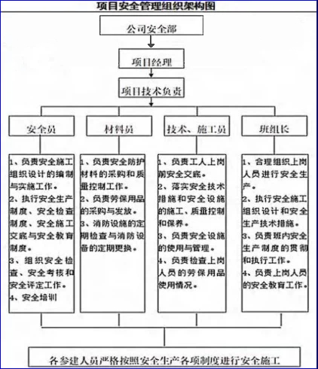

2.3.安全文明施工标准化建设组织体系
按照国家安全生产法律规定及公司安全管理制度要求，公司成立以项目经理为组长，由公司主要管理人员组成的安全生产领导小组，对公司的安全生产文明施工标准化建设进行有效的管理。
 |  |  |  |  | 项目经理：章春春
 |  |  |  |  | 项目技术负责人：管若迅
 | 施  工  员  ：  刘  永  峰 |  | 质  检  员  ：  孙  林 |  |  |  | 质  检  员  ：  姚  苏  成 |  | 安  全  员  ：  郜  云  顺 |  |  |  | 安  全  员  ：  汪  良  汉

2.4.安全文明施工标准化建设责任体系
公司制定了安全生产责任制和考核制度，项目经理与各班组签订安全生产责任书，定期对各管理人员履行安全生产职责情况进行考核，各岗位安全生产职责牌悬挂在办公室岗位上方，进行公示。

2.5.安全文明施工策划书和安全管理制度汇编
在项目经理的领导下，项目技术负责人组织各部门主要人员在对项目安全文明施工重、难点进行分析，按照建设目标要求，反复讨论，编制了详细的安全文明施工策划书及措施费用计划，并获得公司的批准。
2.6.施工现场布置
（1）整个现场采取封闭式管理，将施工现场与外界隔离，防止“扰民”问题，施工主入口大门采用双开定型化大门封闭、员工实名制通道采用电动卷闸门，围墙采用定型化围挡保证坚固、稳定、整洁、美观，现场安排专职门卫人员，制定门卫管理、记录制度。
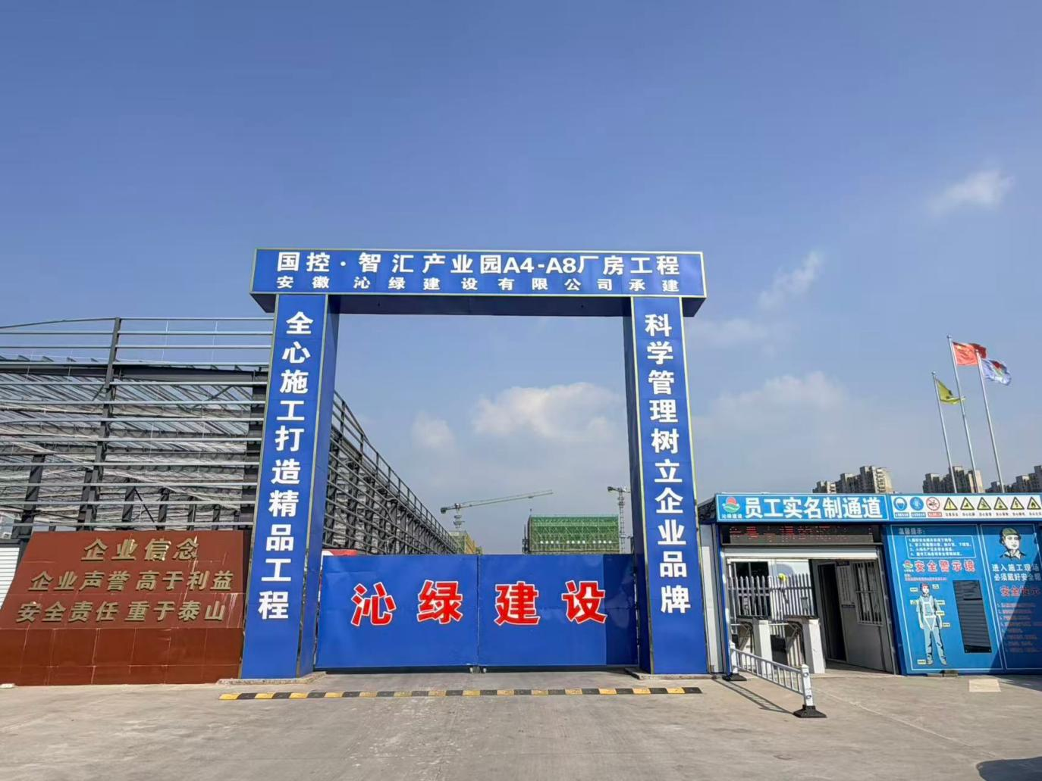
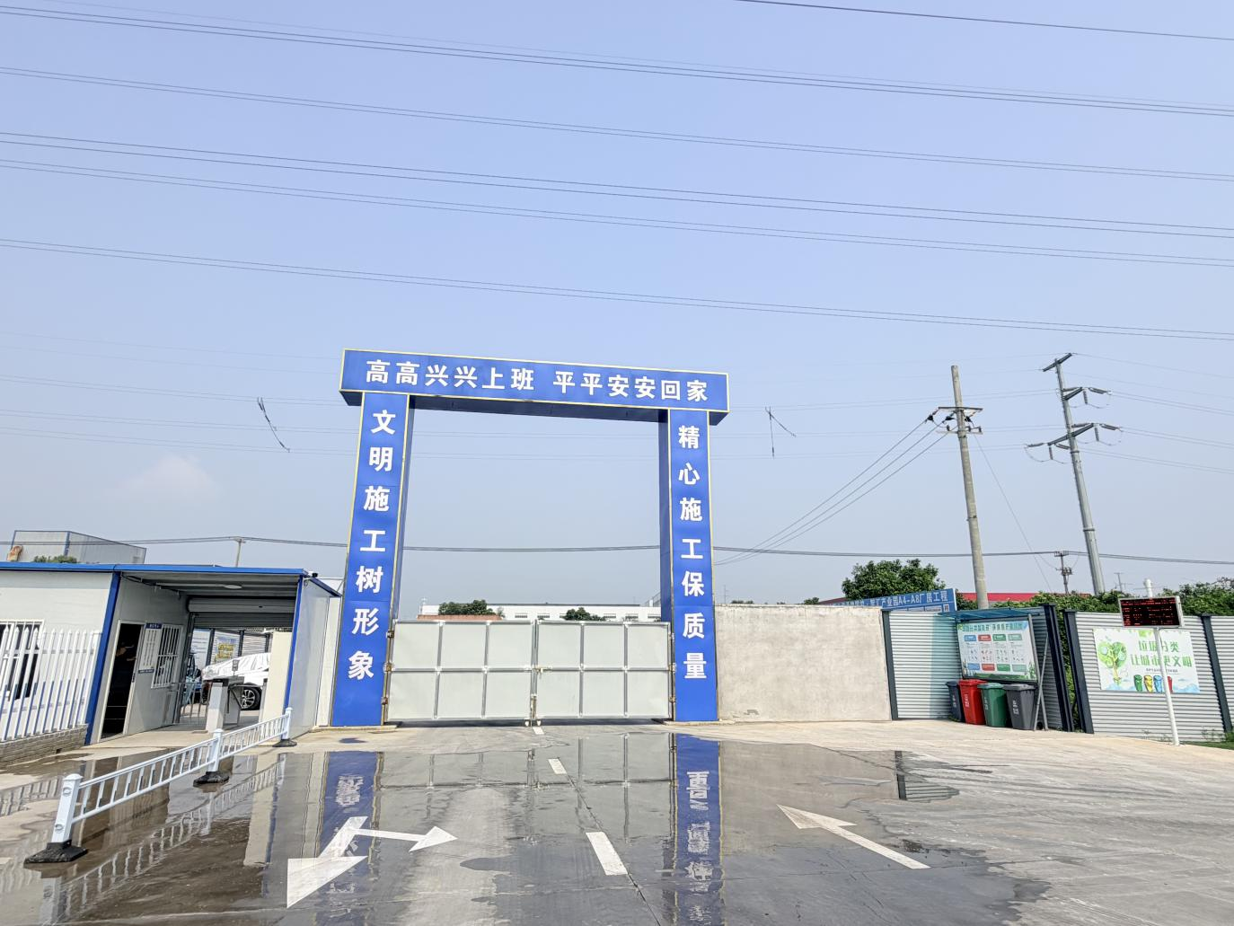
（项目施工现场主入口大门）
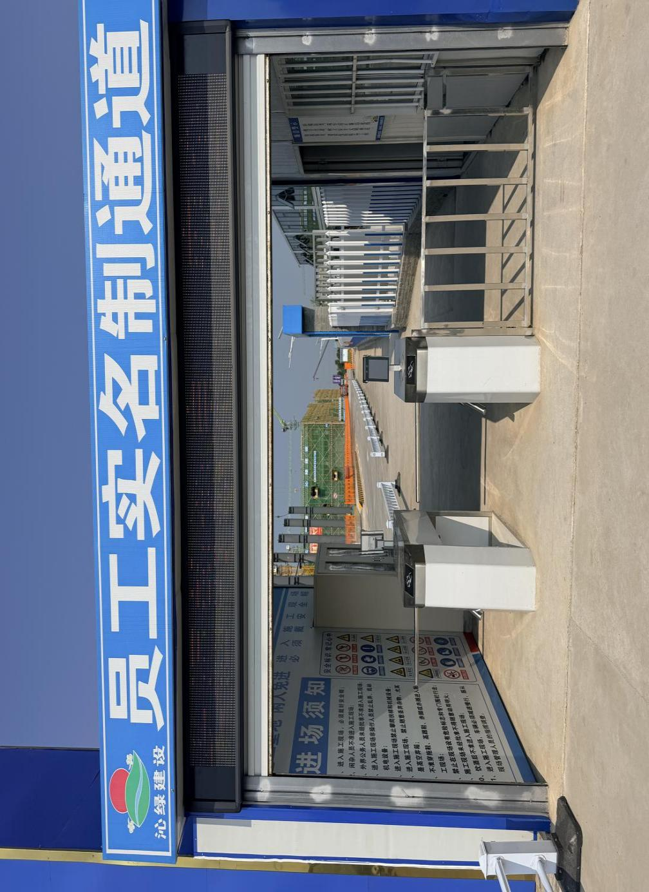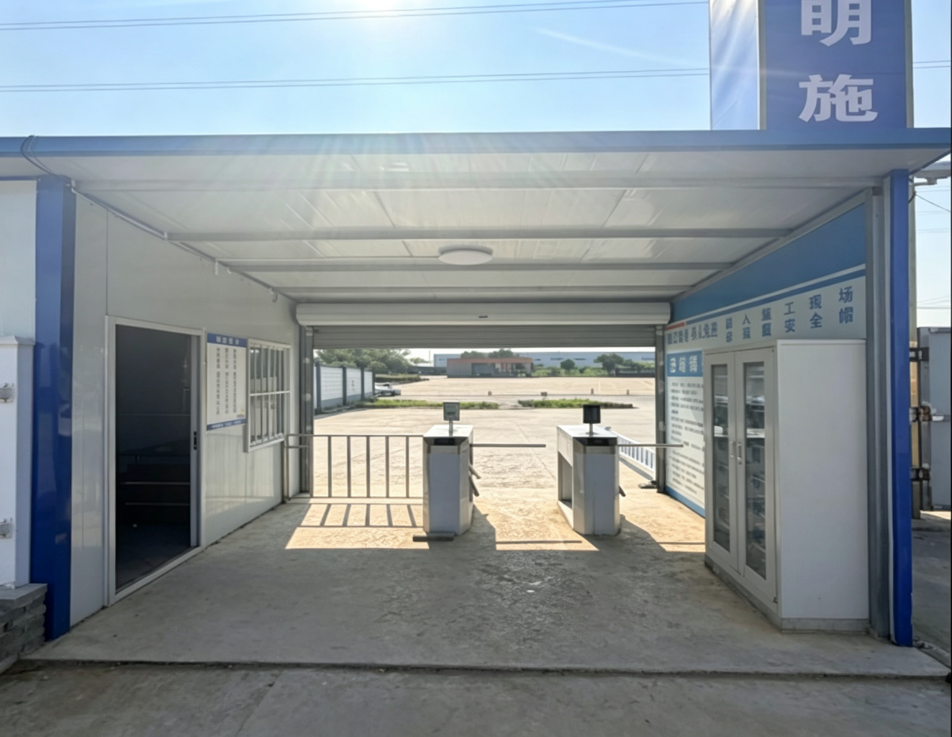
（员工实名制通道）
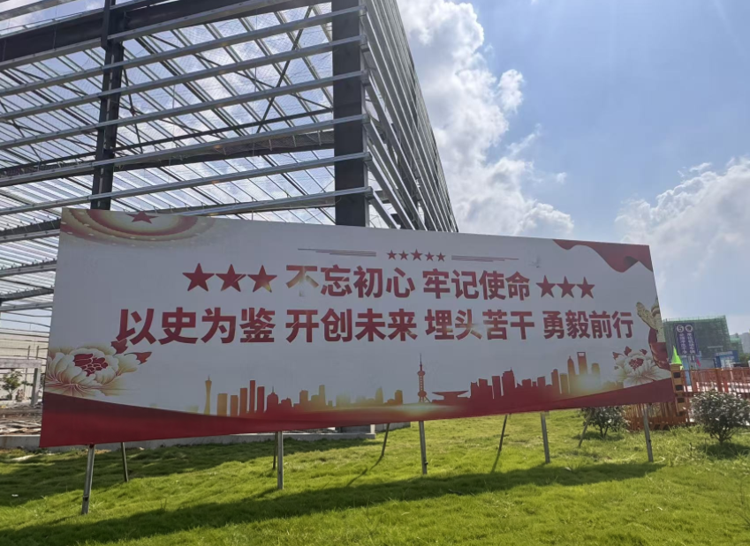
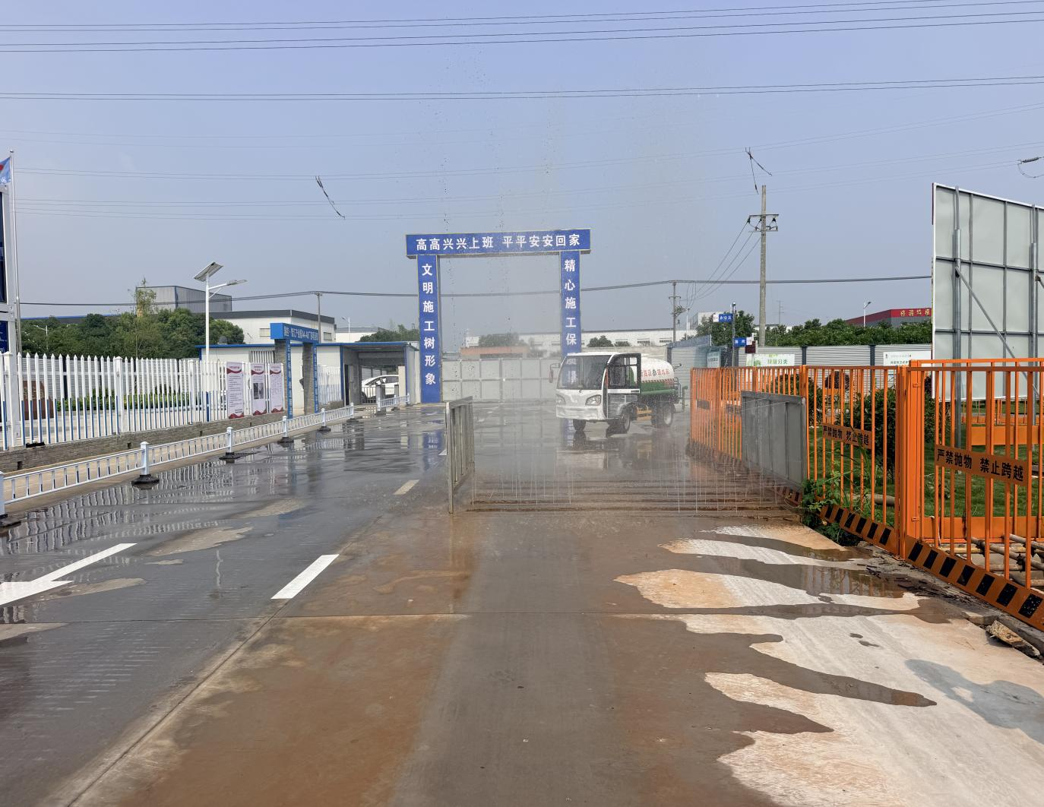
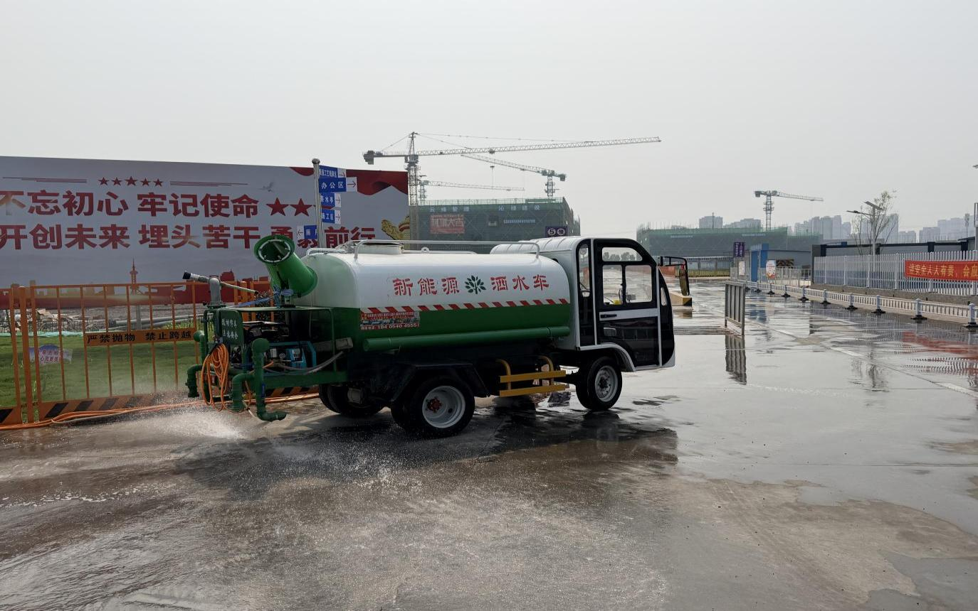
（自动冲洗槽、洒水车）
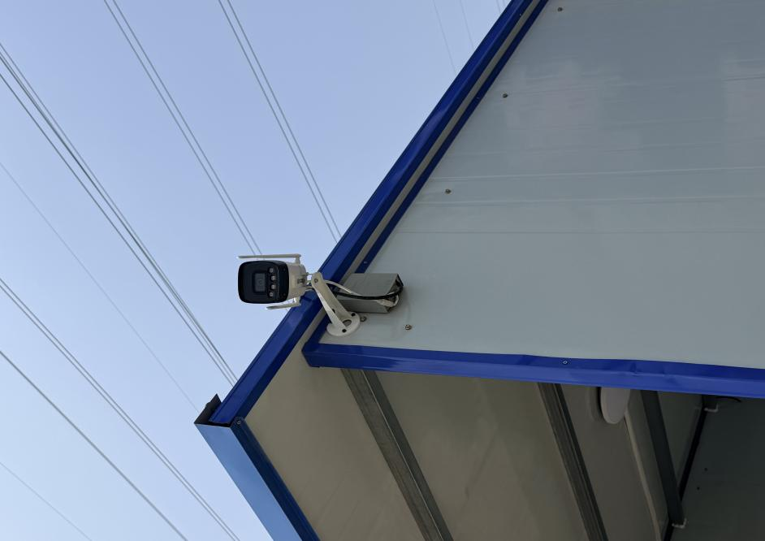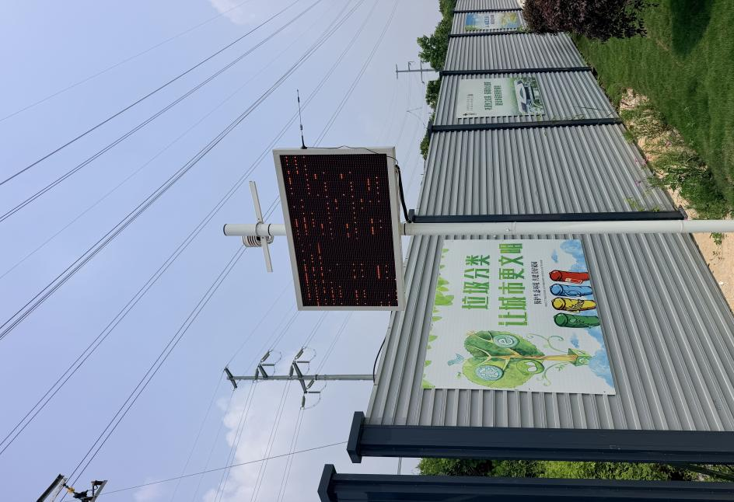
（远程监控） （扬尘监测）
（2）大门入口处、施工道路边、办公区均进行了绿化，在定型化围挡上设置了自动喷淋控制系统，在入口处设置了车辆自动冲洗系统，为更好地达到降尘防霾的目的项目购买了雾炮、洒水车、道路湿扫设备，每天定时使用。
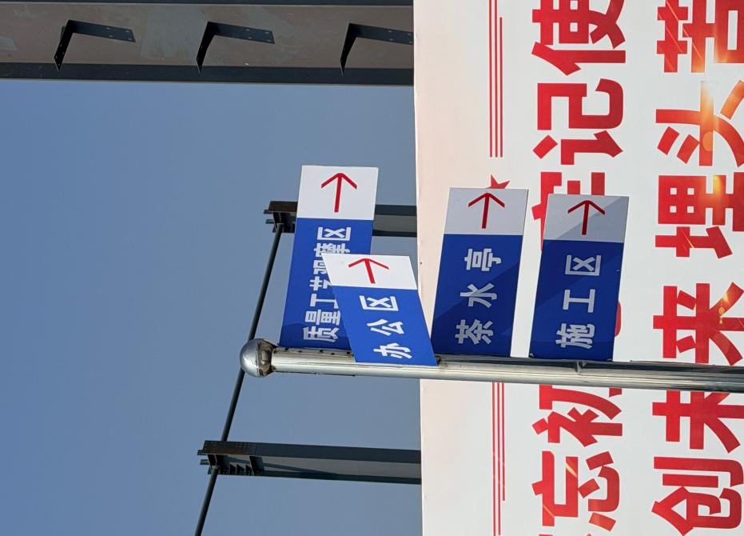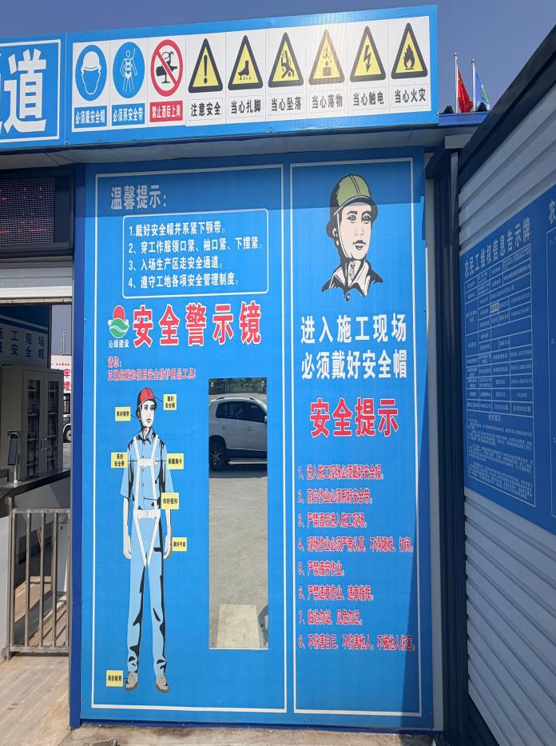
（现场指引牌） （安全警示镜）

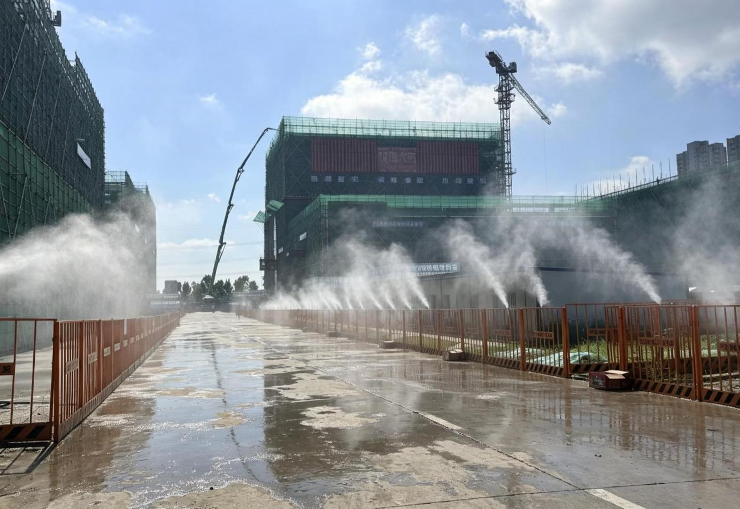
（自动喷淋控制系统）
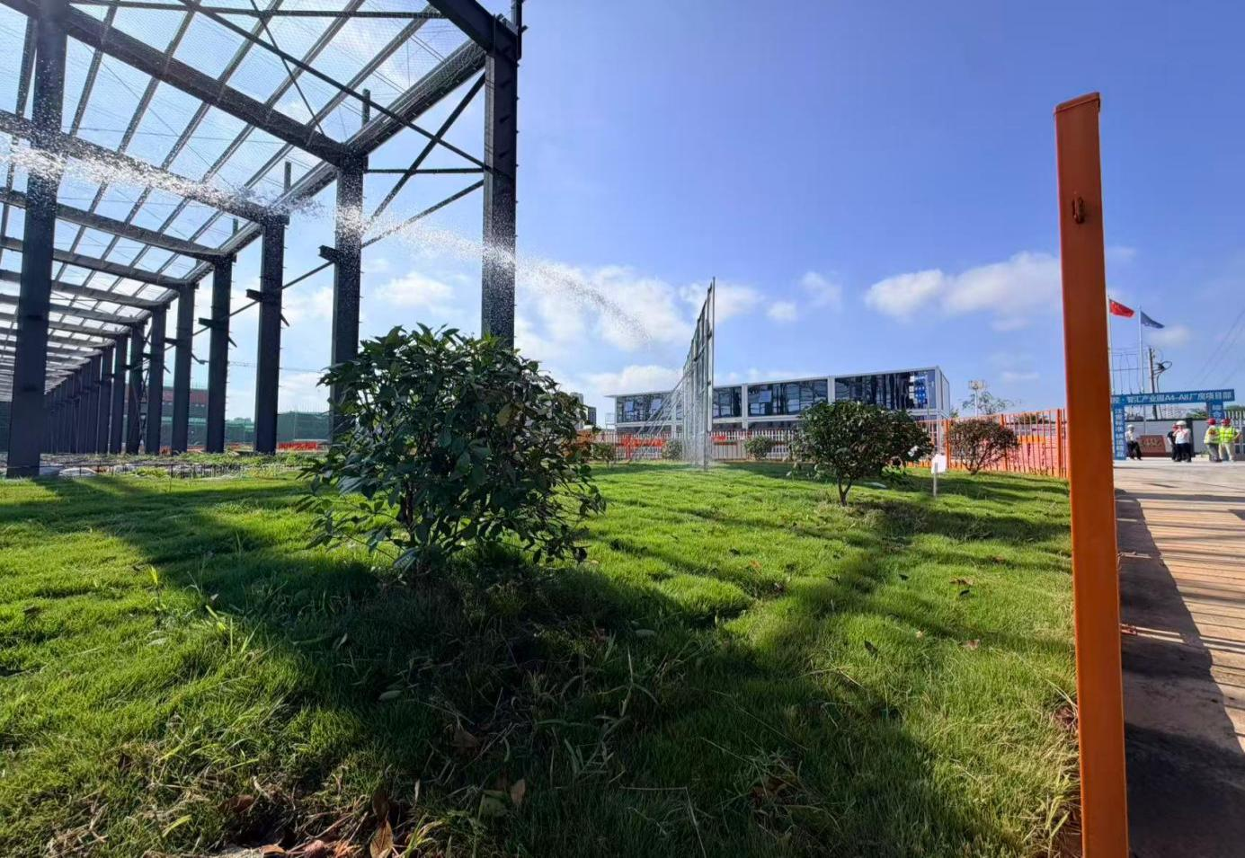
（施工现场道路绿化、洒水）
（3）现场办公区、施工区分开设置，在绿化带内设置安全文化宣传墙，施工道路全部硬化并在路边设置排水沟，沉淀池；施工现场设专用的休息区、员工活动室，独立的卫生间及垃圾分类站点。
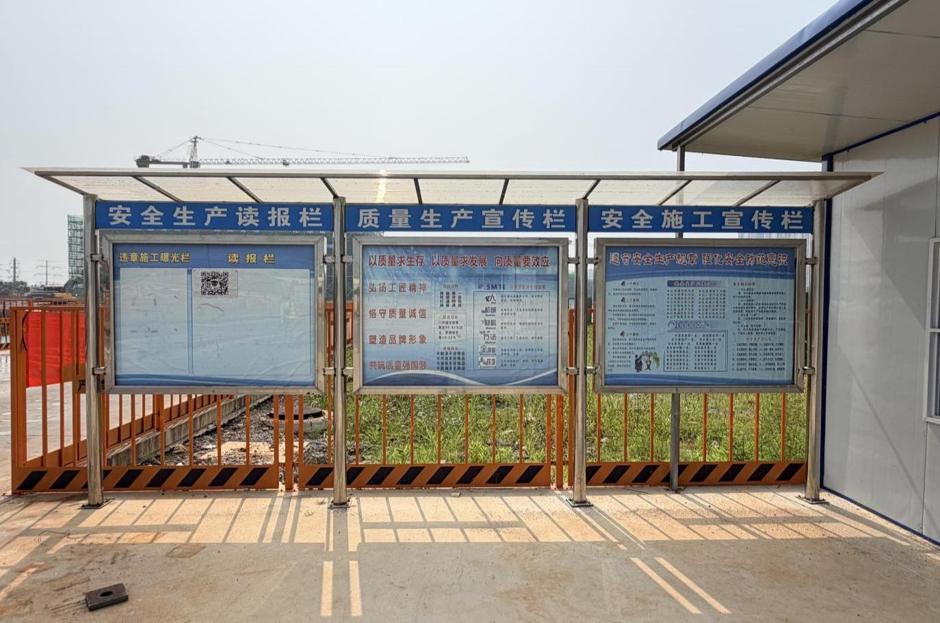
（施工现场两栏一报）
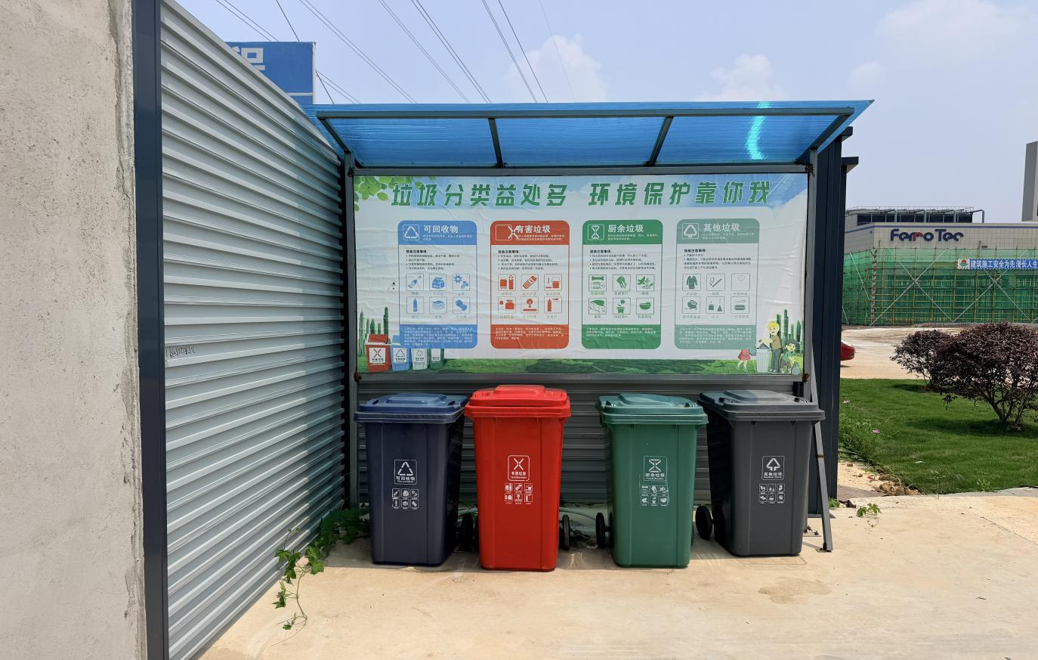
（施工现场垃圾分类）
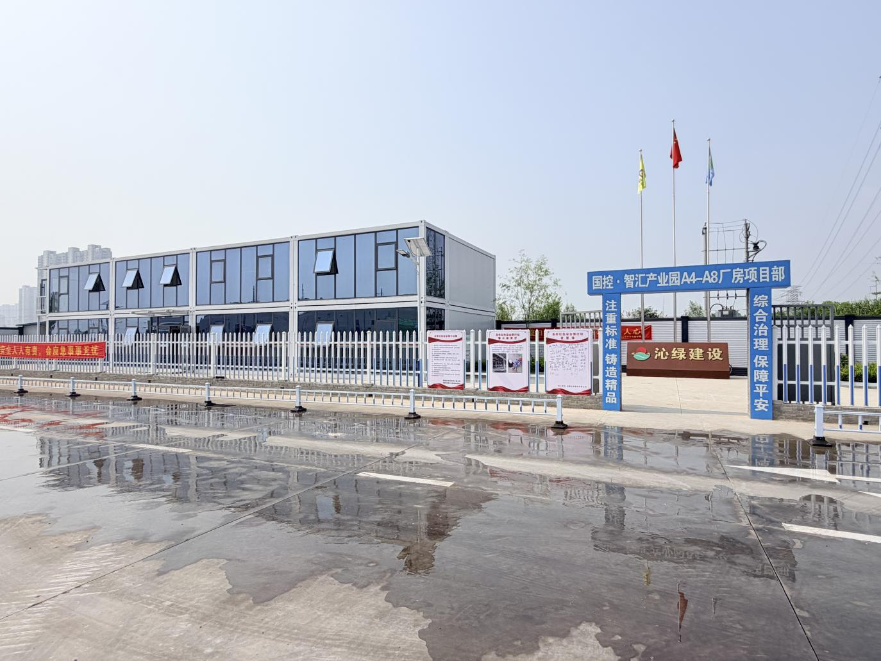
（现场办公区）
（4）施工现场多处设置远程监控，在办公区、施工区多处设置太阳能板路灯，用于现场夜间照明，进入施工区在定型化护栏上分别悬挂安全警示标牌等。
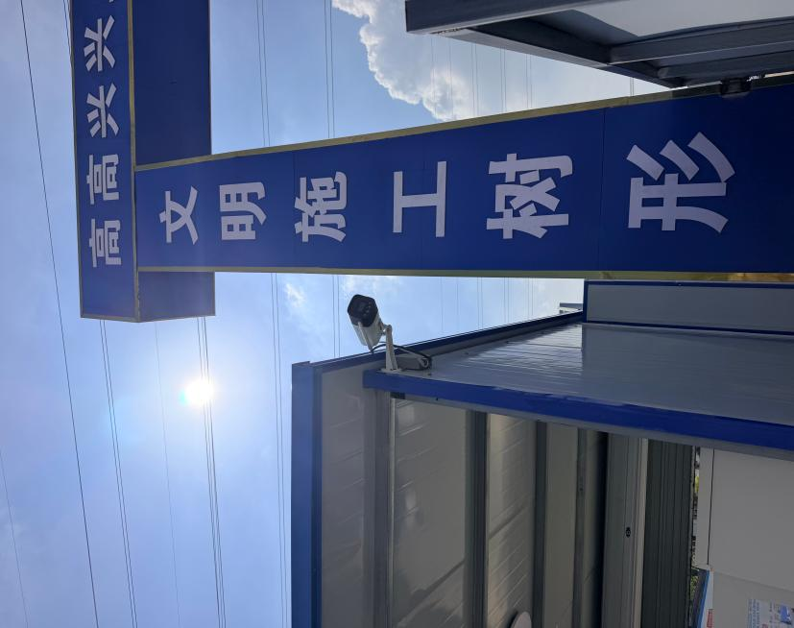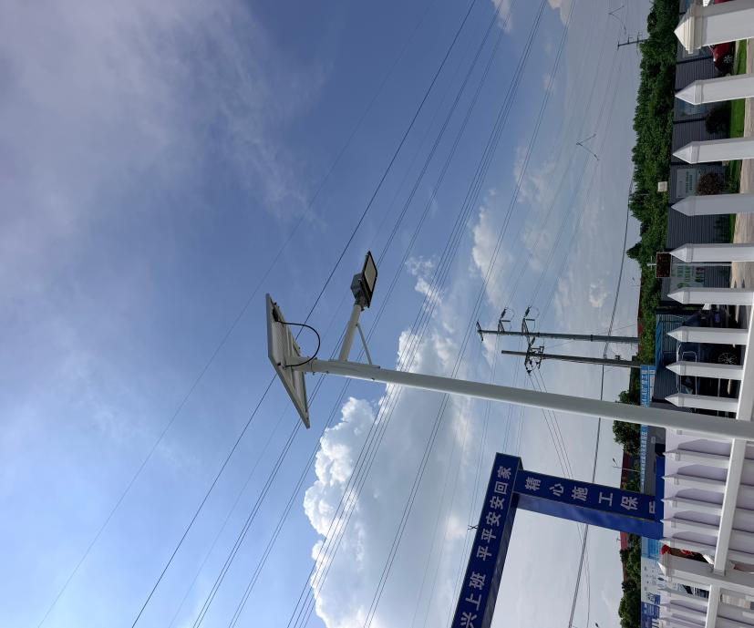
（远程监控及太阳能路灯）
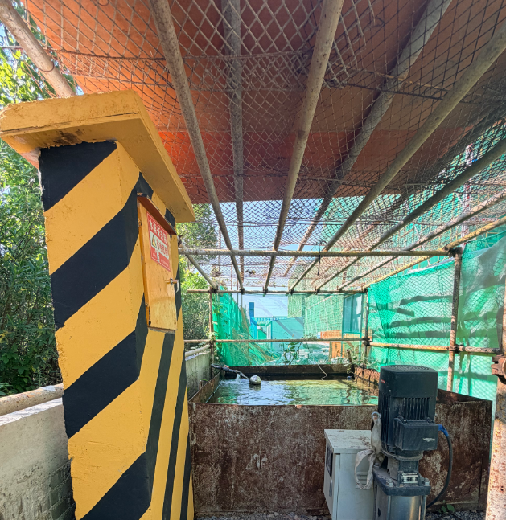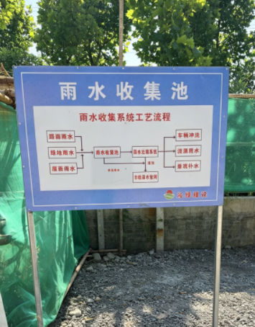
（雨水收集池）
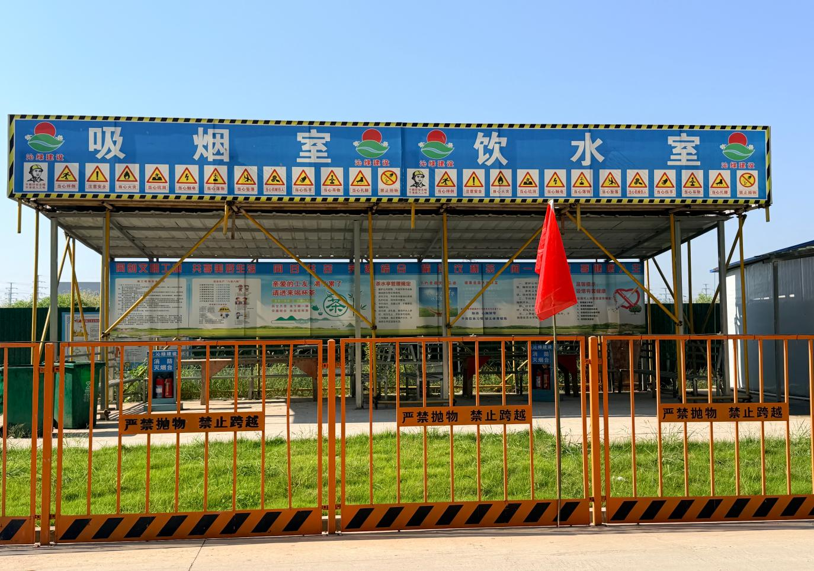（吸烟室、饮茶室）
（5）施工机具采用定人、定机、持证上岗，严格按照操作规程进行操作，钢筋、木工机械等设备安装完成验收合格后方可投入使用，并挂设相应警示牌和安全操作规程，为了确保机械的使用安全，每台机械设备都设置了保护接零，对钢筋加工区部位搭设了双层防护防雨棚，各种机械投入使用后重视日常保养；公司定期对机具操作人员进行培训，并严格落实规章制度。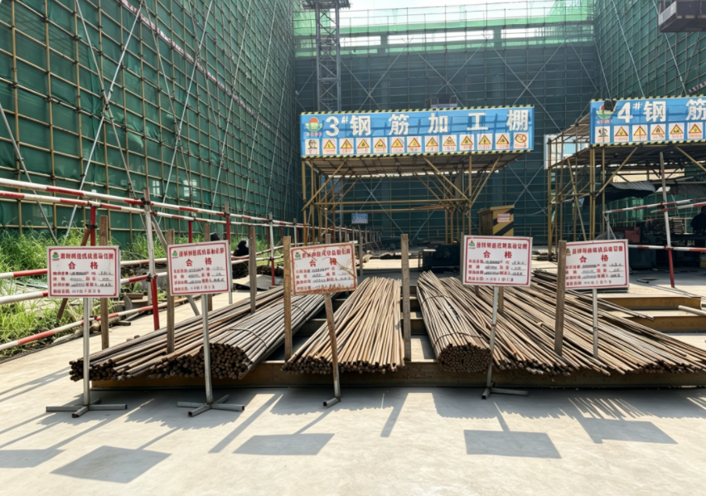
（6）现场消防安全在办公区、钢筋加工区及各个施工楼层均按规范要求配备消防器材，在现场设置消防设施展示区等。
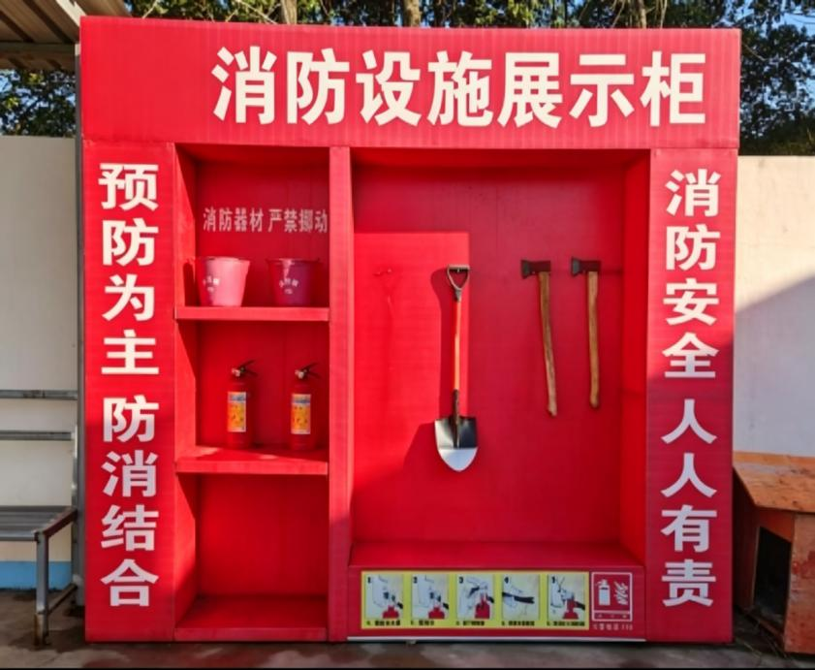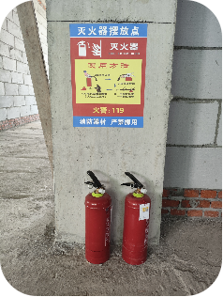（施工现场临时消防设施）
（7）施工现场对各区域坠落半径进行分隔，临边、洞口按照规范要求进行防护，设置安全通道、防护棚等安全防护设施；脚手架采用落地式+悬挑式钢管脚手架，悬挑式钢管脚手架专项施工方案经专家论证后进行搭设，外侧张挂密目安全网封闭施工，并做好验收记录，验收合格后方可使用。
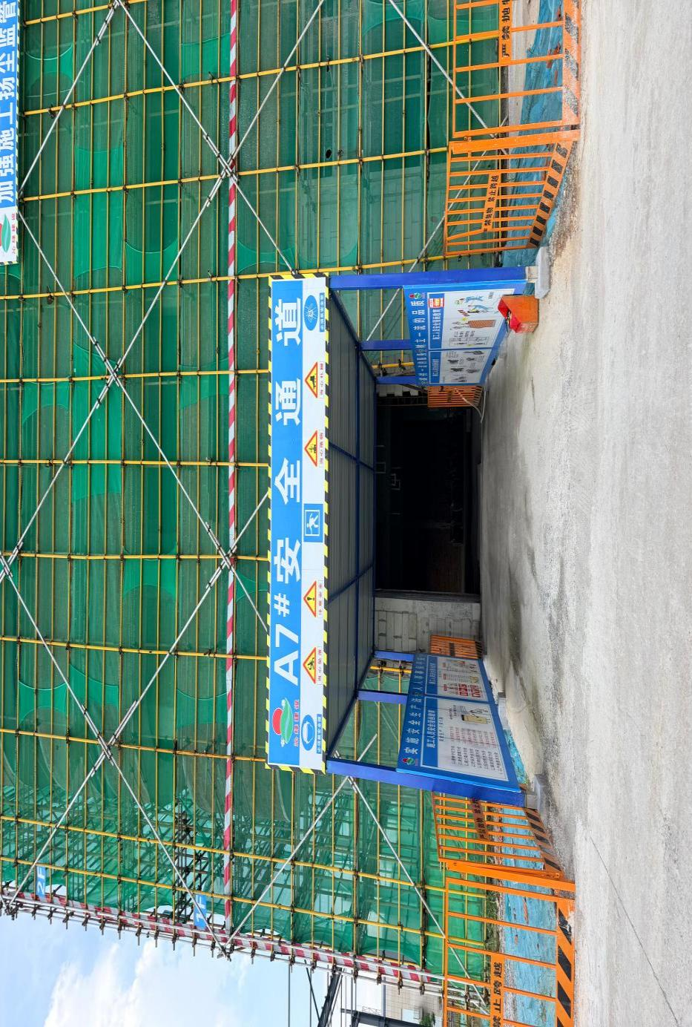（施工现场安全通道）
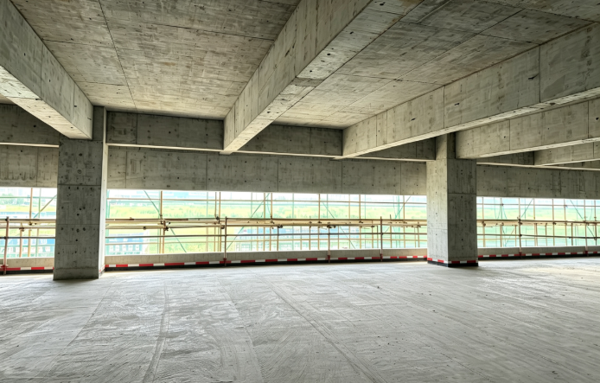
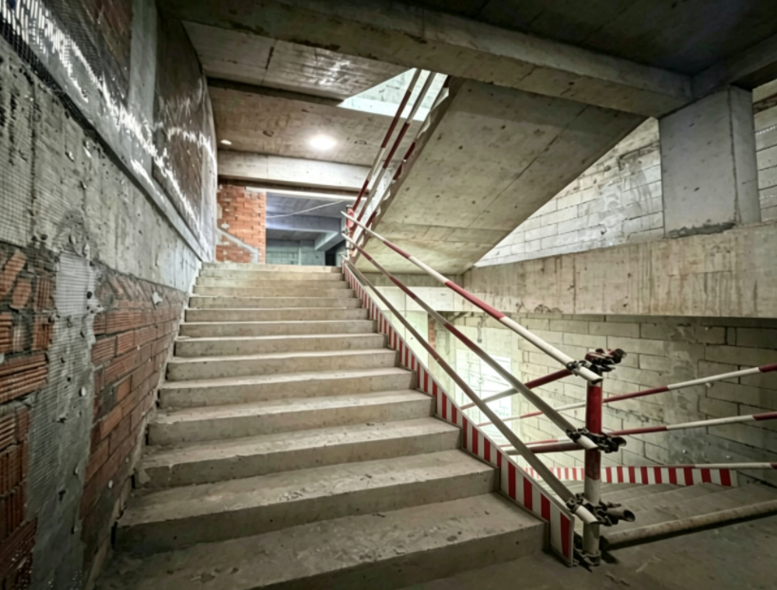
（施工现场临边防护及楼梯口防护）
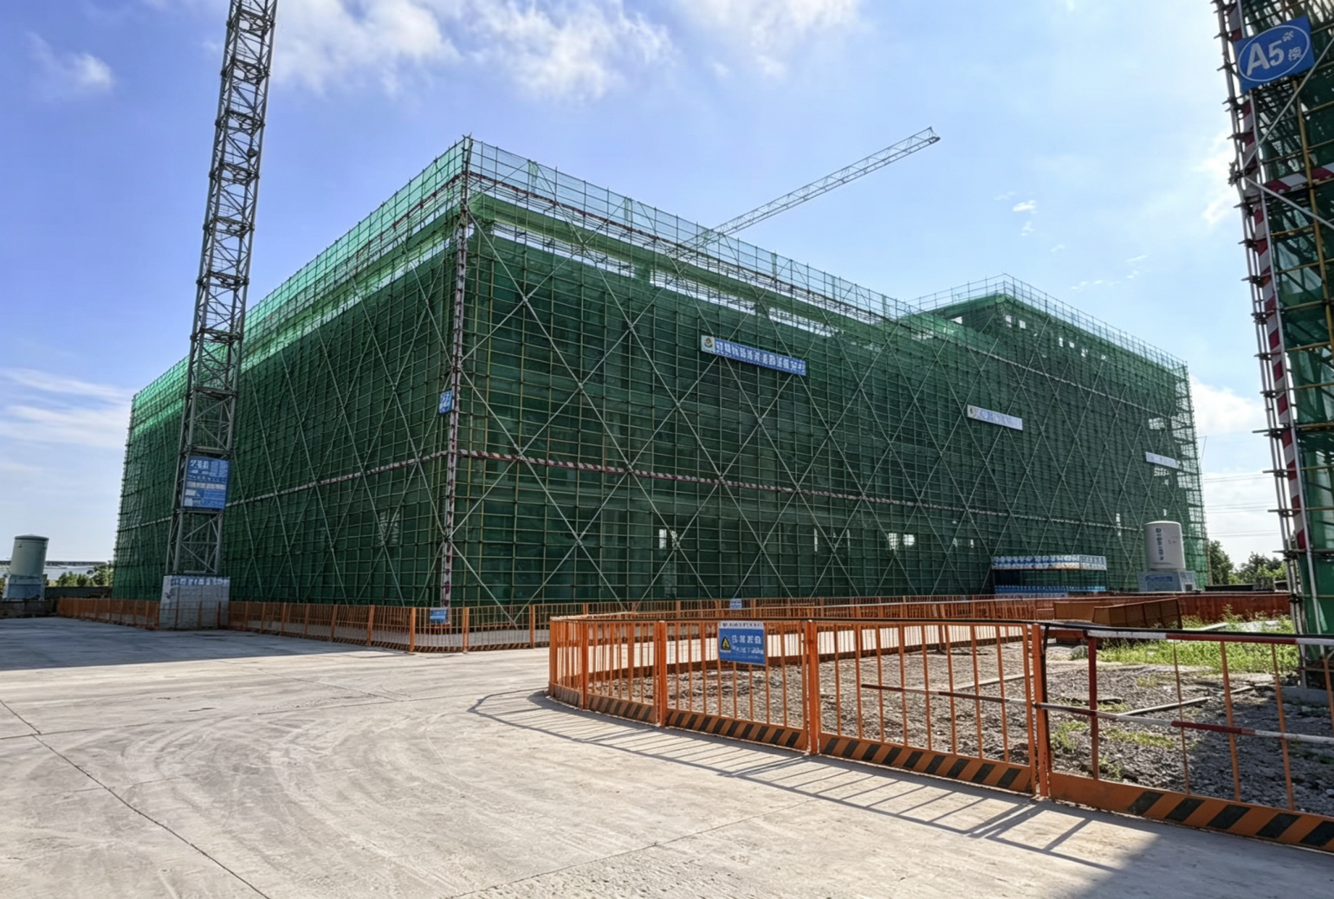
（钢管脚手架）

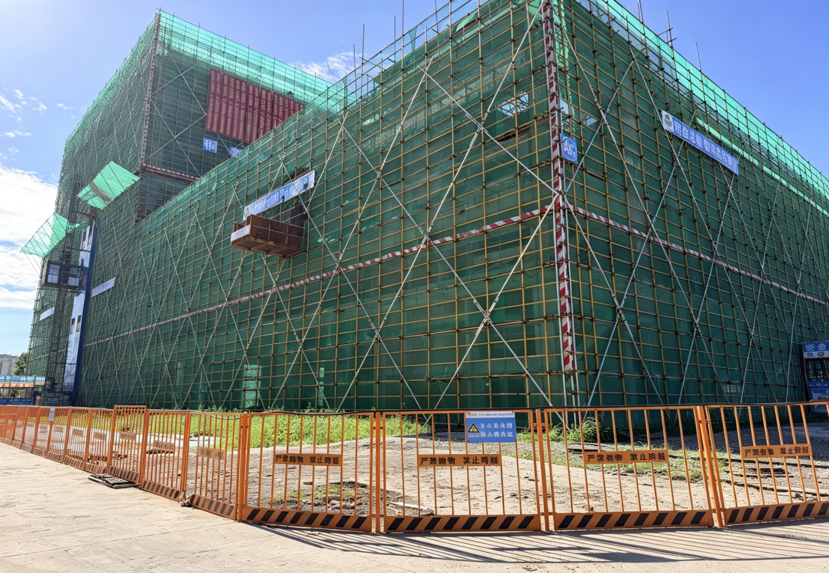
（坠落半径围挡设置）
（8）模板工程将采用12厚木胶合板钢管扣件满堂脚手架做底板支撑体系，钢管排架搭设横平竖直，纵横联通，上下层立杆位置一致，连接件牢固；模板搭设完成自检合格并报监理验收合格后方可进行混凝土浇筑，模板拆除砼强度符合设计要求报监理批准后才进行拆模，拆模有专人进行安全看护，保证施工安全。
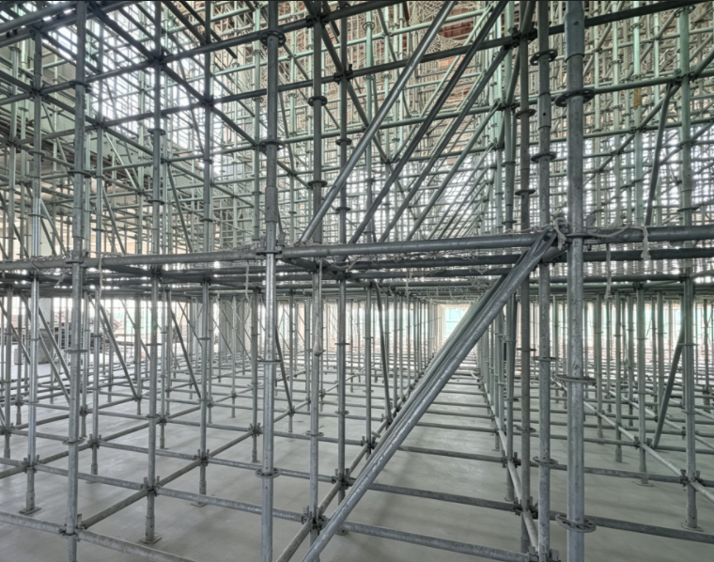
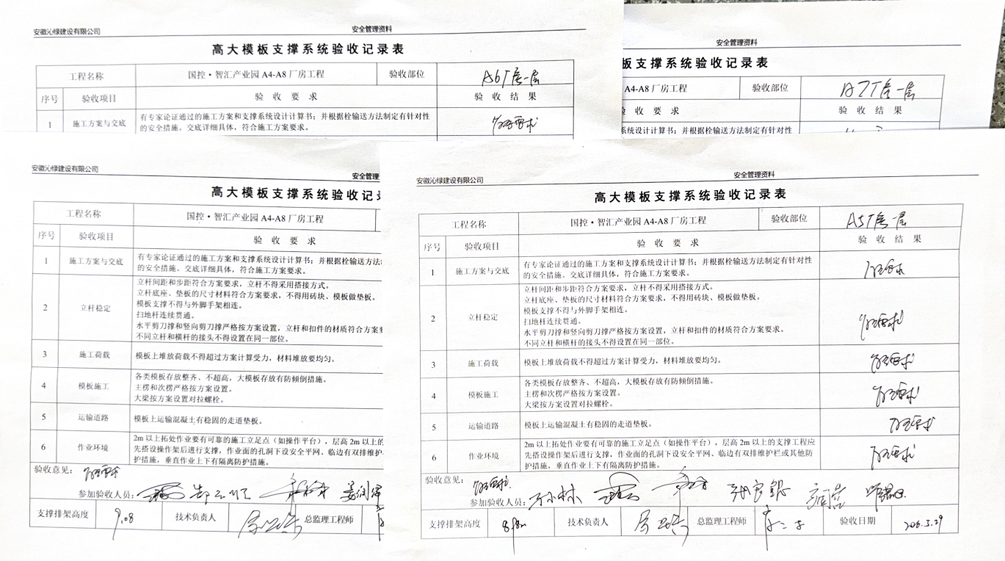（模板支撑系统）
（9）现场临时用电严格做到“三相五线制”，接零保护系统（TN-S）必须做到“三级配电，二级保护”和一机、一闸、一箱、一漏；总配电箱采用总隔离开关，漏电保护器采用额定漏电动作电流不大于30mA，现场用电由专业电工进行操作维护，每台设备配专用开关箱，并配有专用的防雨措施。
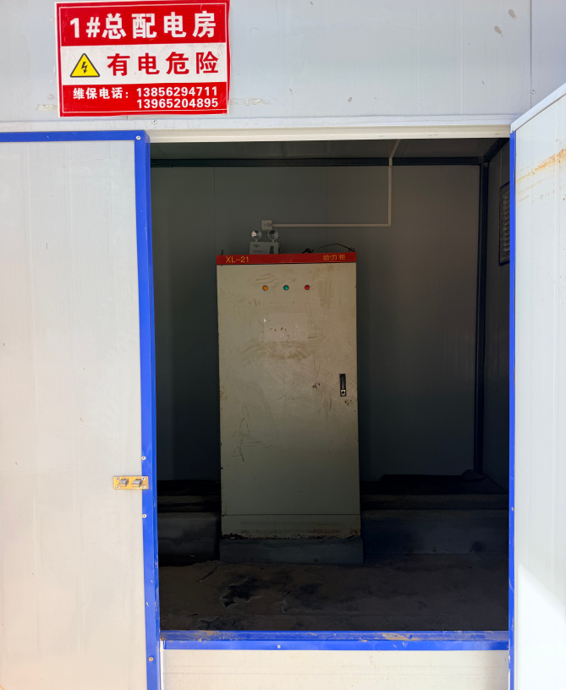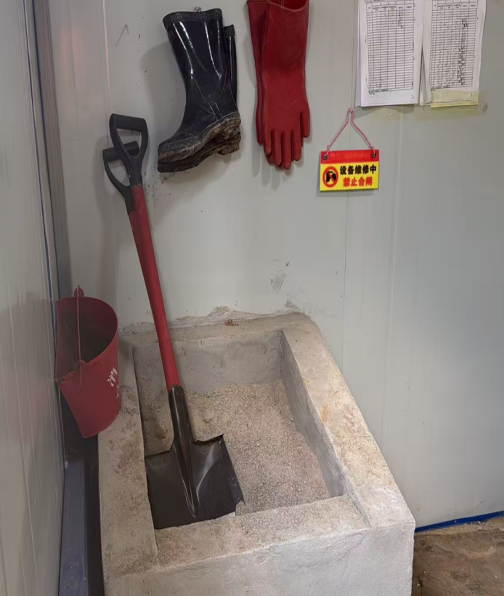
总配电箱 总配房砂池等
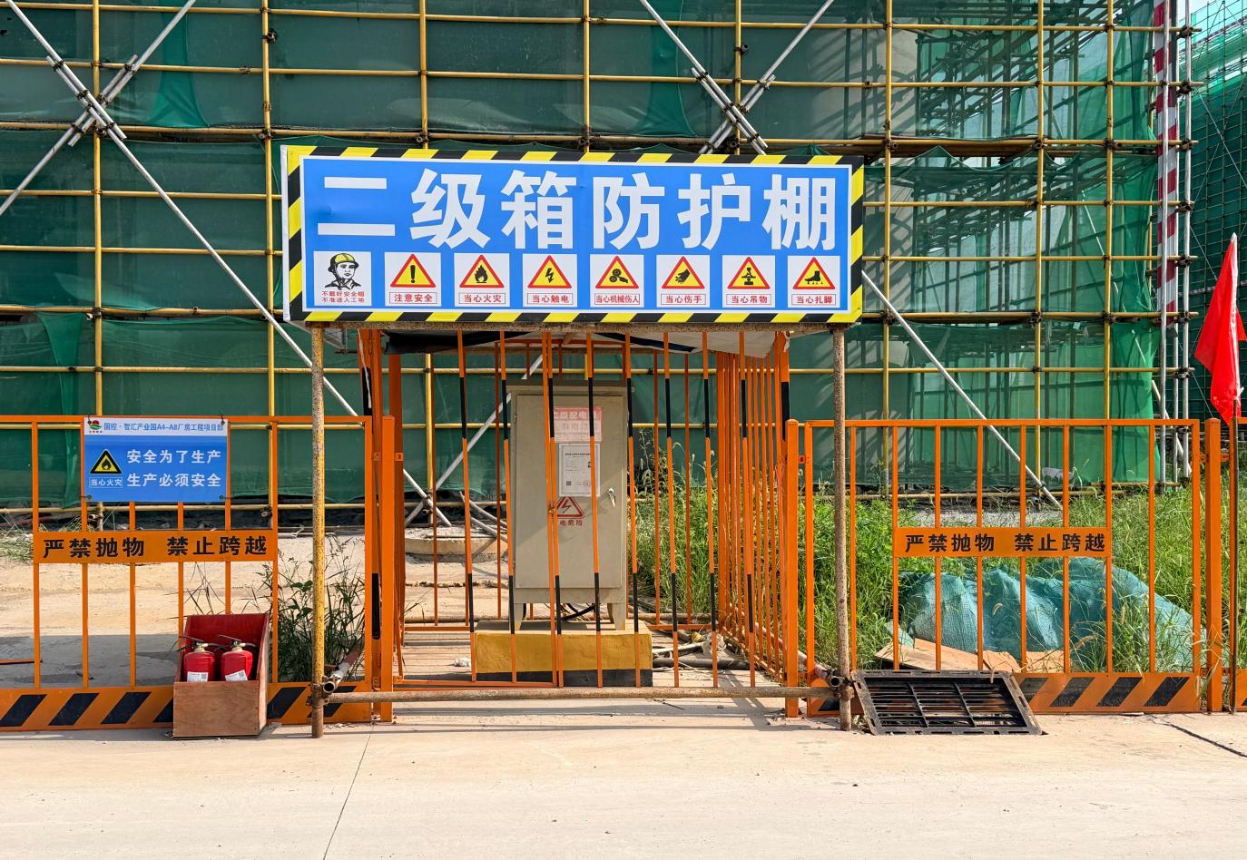
施工现场二级分配箱
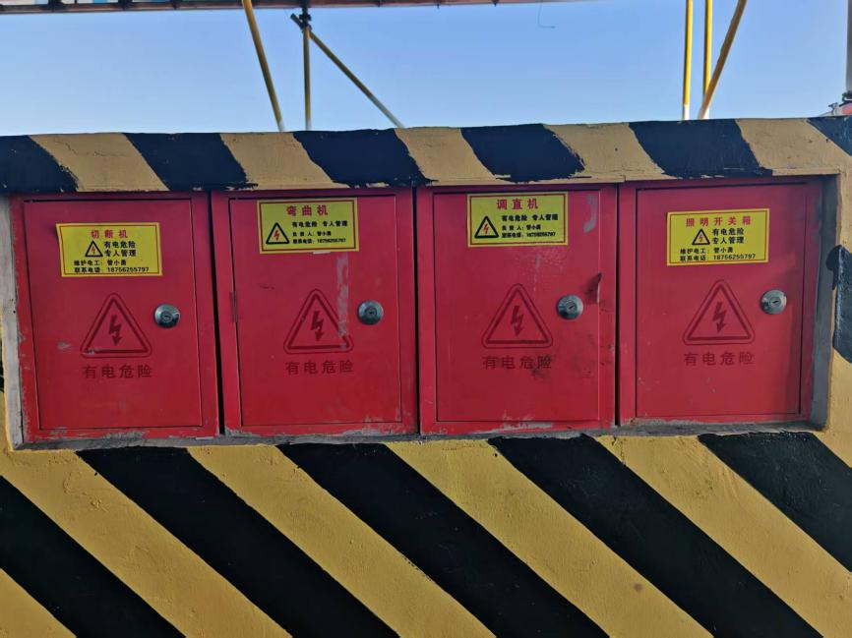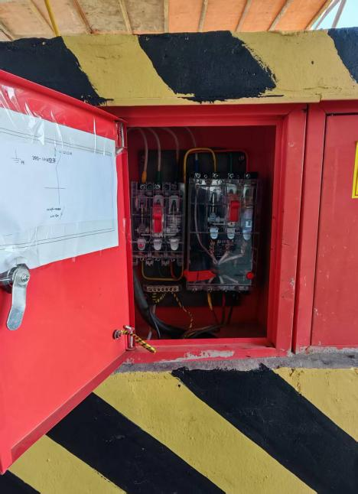
施工现场三级开关箱
（10）施工现场塔式起重机械操作人员和指挥人员持证上岗，设备的出厂合格证、检测报告齐全，由施工单位、建设单位、监理单位、安装单位进行了联合验收后，报主管部门进行备案后方可使用。
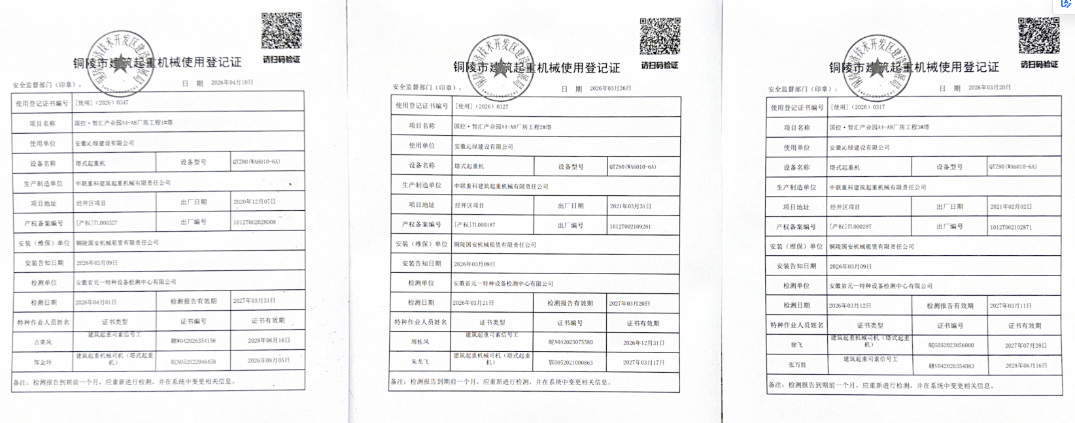
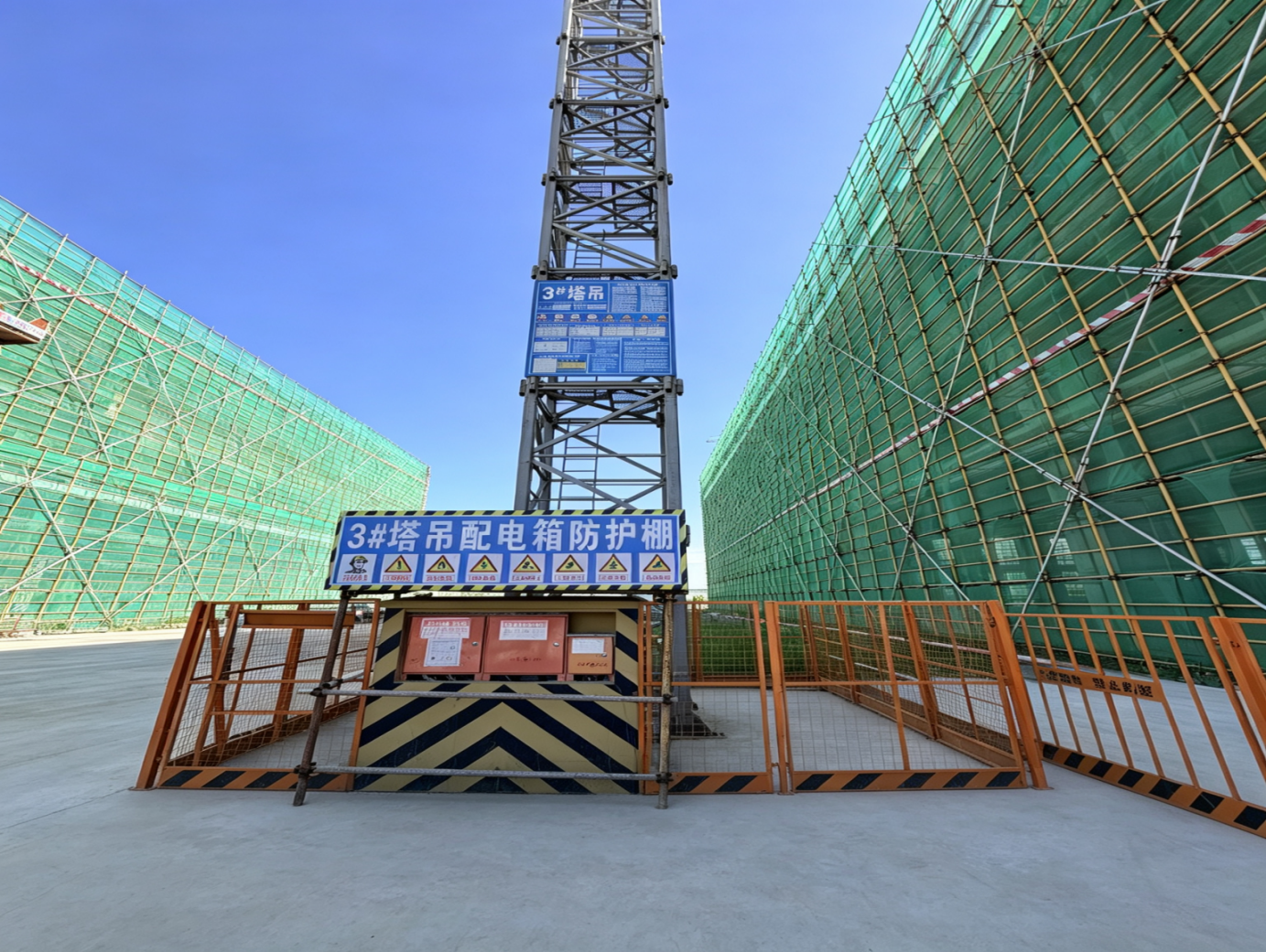
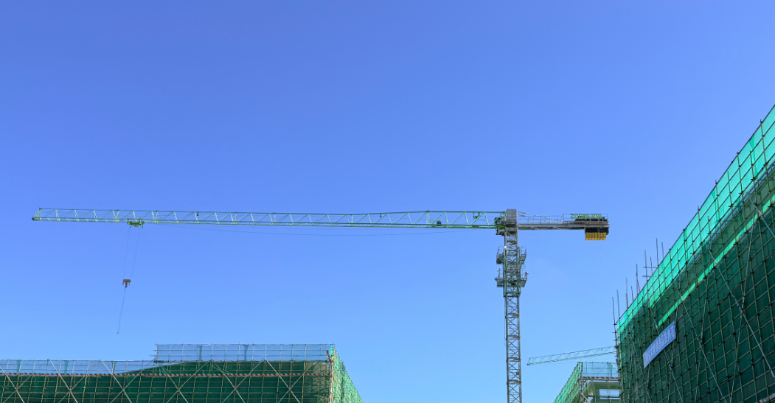塔式起重机

2.7.过程管理
（1）强化安全文明施工运行机制，科学化管理，为了确保优质、高效、安全地完成本项目，实现既定的安全目标，公司从机构设置、人员配备、体系建立等方面进行重点管理，公司先后成立了消防安全组织机构、施工扬尘污染防治工作组织机构等管理机构，明确各项管理机构的管理任务和职责，确保机构运转。
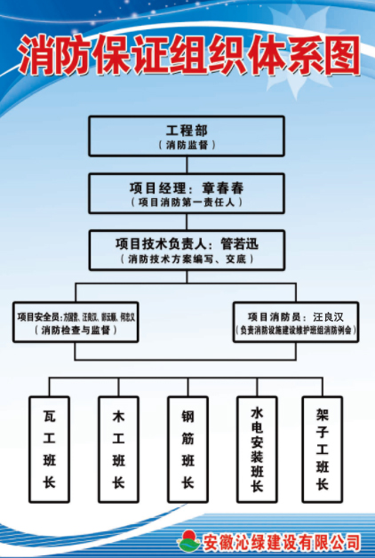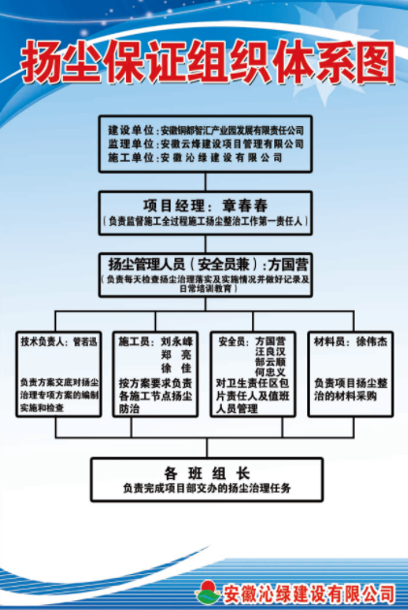
（2）卫生间每天有专人打扫，保证清洁；办公区、施工道路每天派专人洒水，所有进出车辆必须进行车辆冲洗，每天定时使用雾炮、道路湿扫。对现场裸露的土方进行覆盖抑制扬尘的产生。
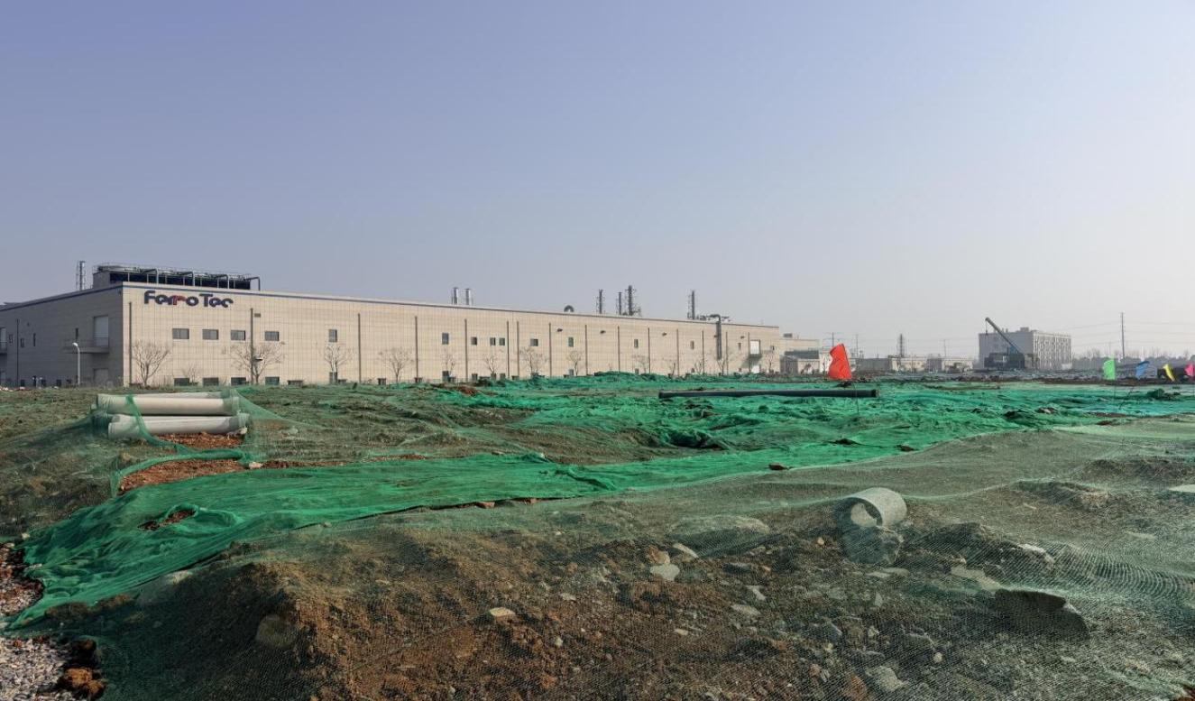
裸土覆盖

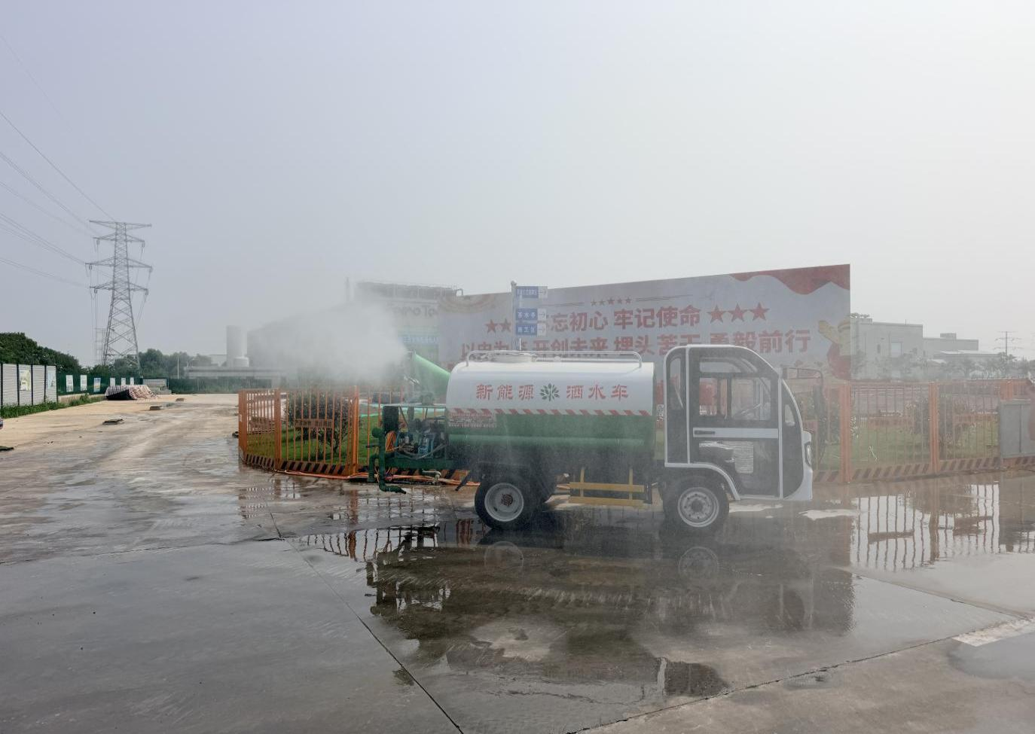（洒水保洁）
（3）公司编制了施工组织设计、脚手架施工方案、临时用电施工方案、模板施工方案、预防高空坠落方案、季节性专项施工方案、应急救援预案方案等，在施工过程中严格按照施工方案进行施工，确保做到安全生产、文明施工。
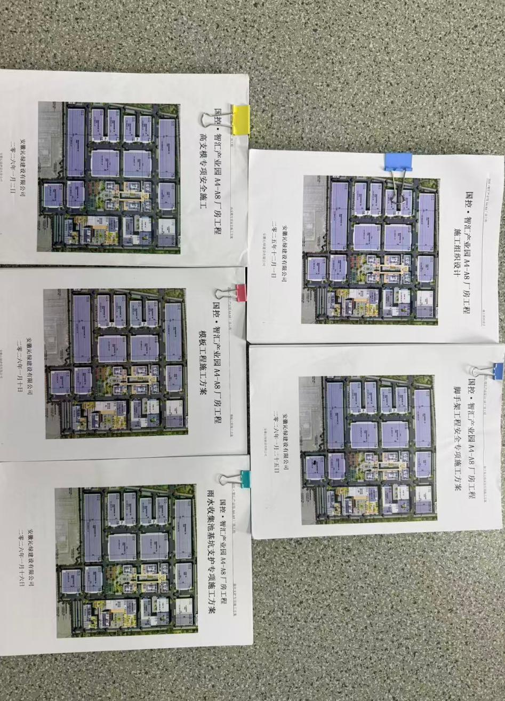
（4）加强作业人员管理
公司每周召开安全生产例会，及时分析和处理本周的安全生产情况，传达国家、省市及公司的最新安全政策，增强安全生产的责任感和紧迫感，有效促进安全施工生产；项目周检查，公司月检查制度，并将检查情况向上级领导和部门报告，形成管理网络。工程开工前，进行三级安全教育培训，持证上岗。
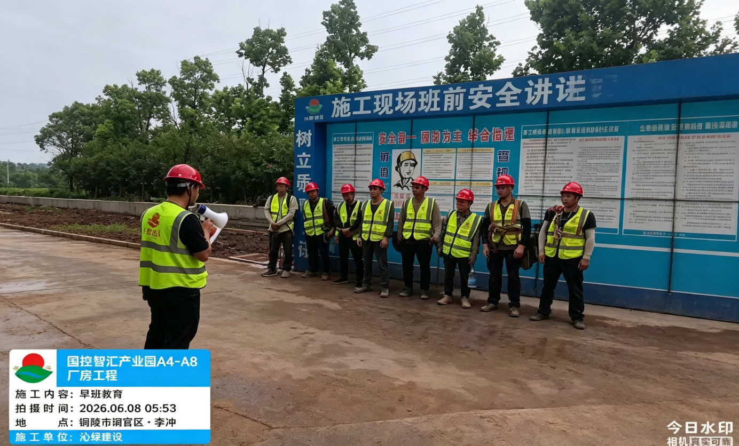
（早班安全教育）
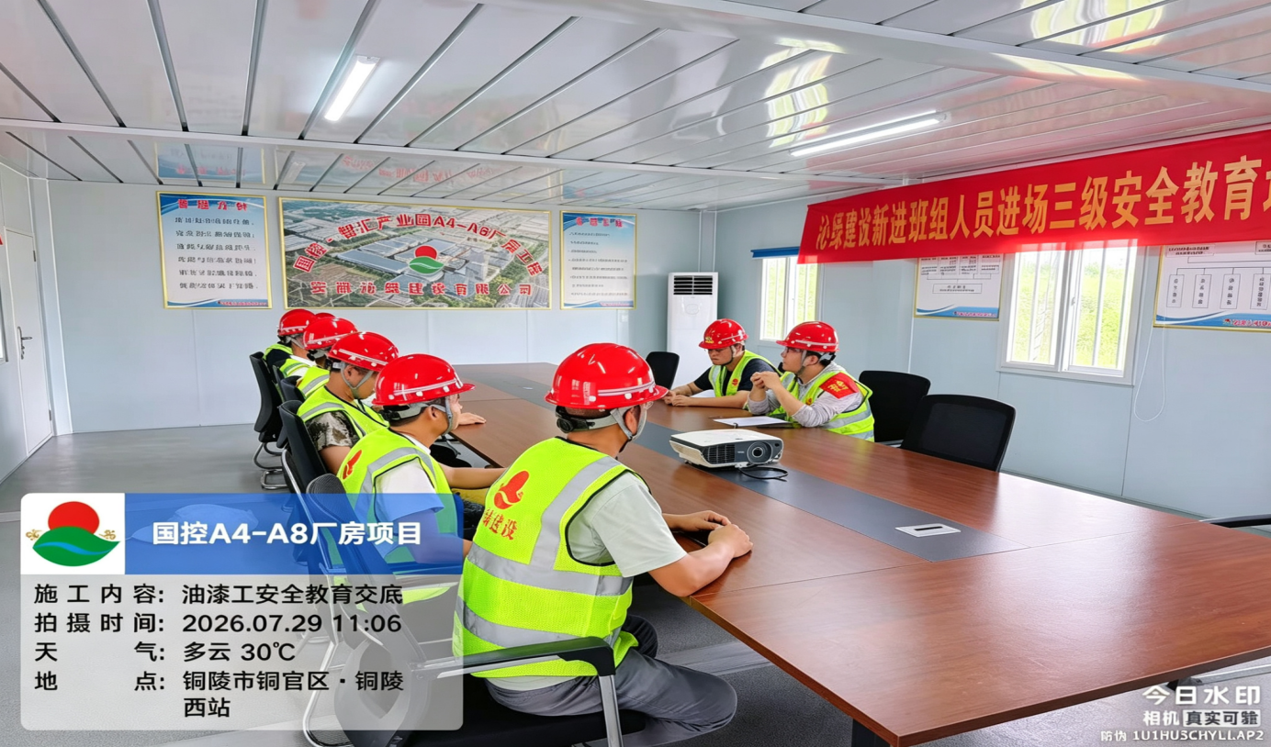
（安全教育、技术交底）
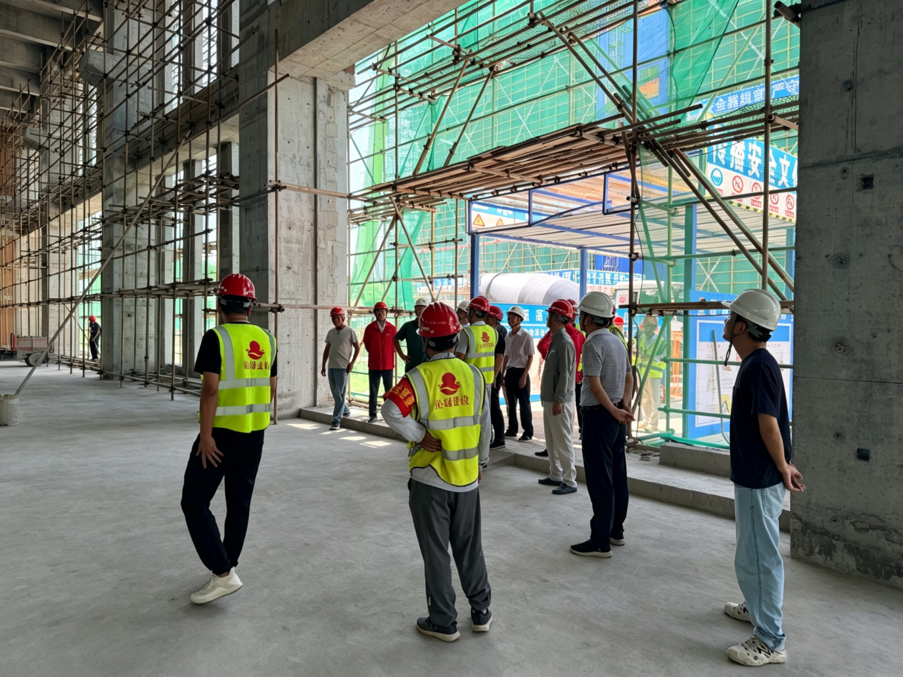
（企业法人等领导现场带班检查）
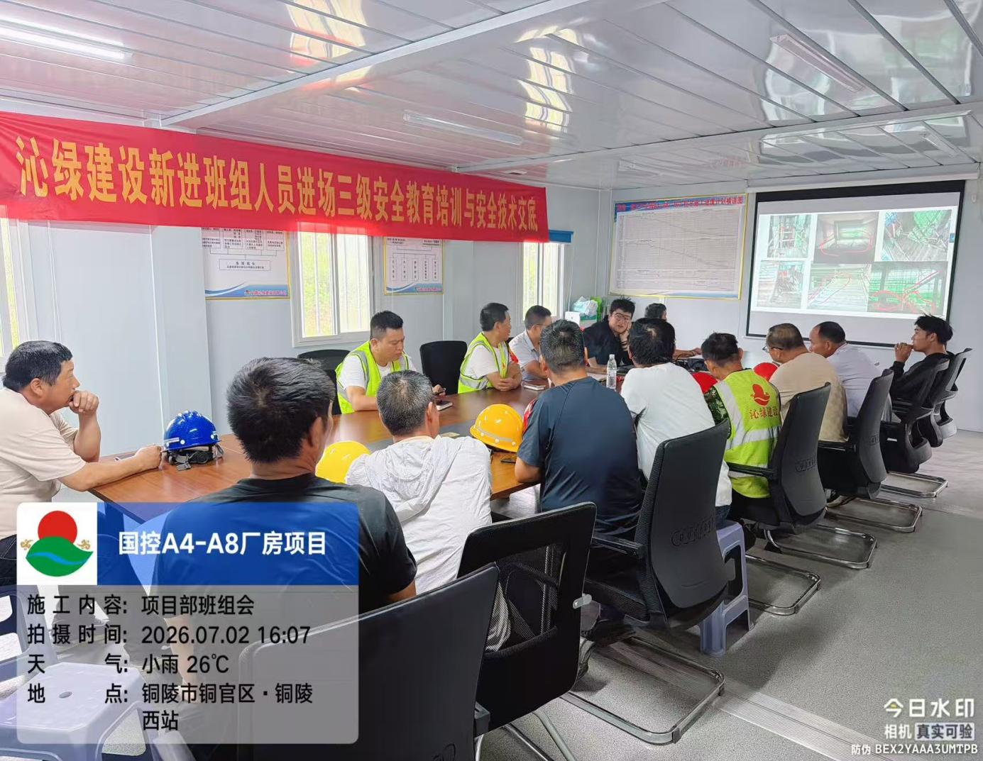
（项目部工程例会）
（5）安全文明施工资金有保障
公司在项目实施前，编制安全文明施工方案，按照方案编制安全保障资金计划，安全资金使用的具体使用情况统计存档。安全施工费用的使用，确保专款专用、资金及时到位。严格进行分配，做到安全资金真正落实到安全项目上，并认真建立安全经费使用台账，实报安全经费使用情况，使得安全、文明施工得到了落实。
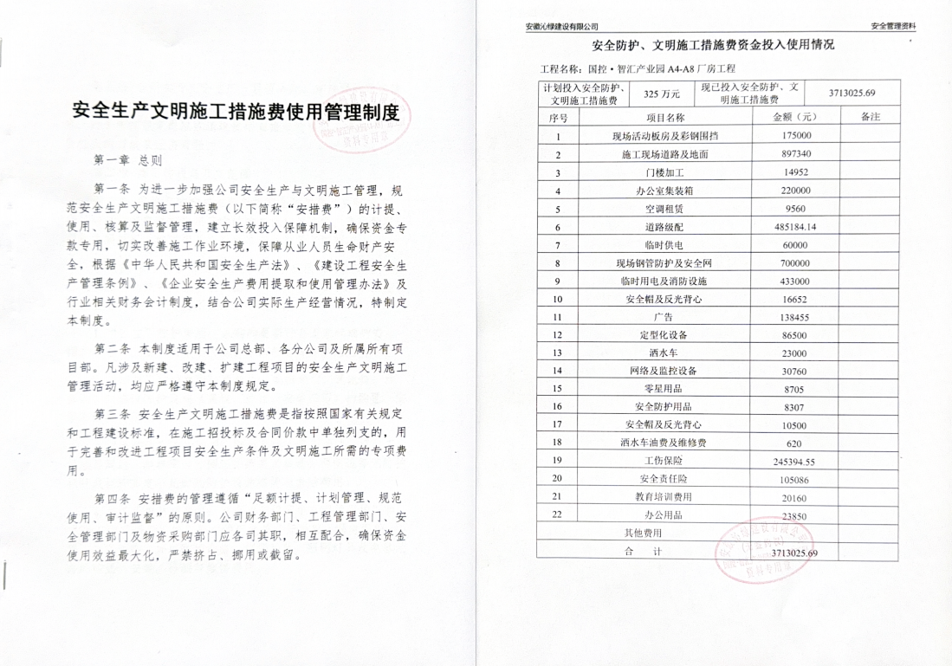
（6）开展安全生产活动，营造安全生产氛围
为积极营造安全生产的氛围，提高人员的安全意识，在消防器具的实际操作能力以及应急事件的反应能力，公司定期组织人员定期进行应急救援演练，如高坠应急救援演练、火灾应急救援演练等，推动了公司安全施工状况的持续稳定，提高了公司安全管理工作水平。利用宣传栏、条幅标语等多种形式，开展安全法律法规及安全事故图片的宣传教育，组织公司管理人员和作业人员进行安全知识培训，并将宣传、培训记录用图片和书面资料的形式存档。
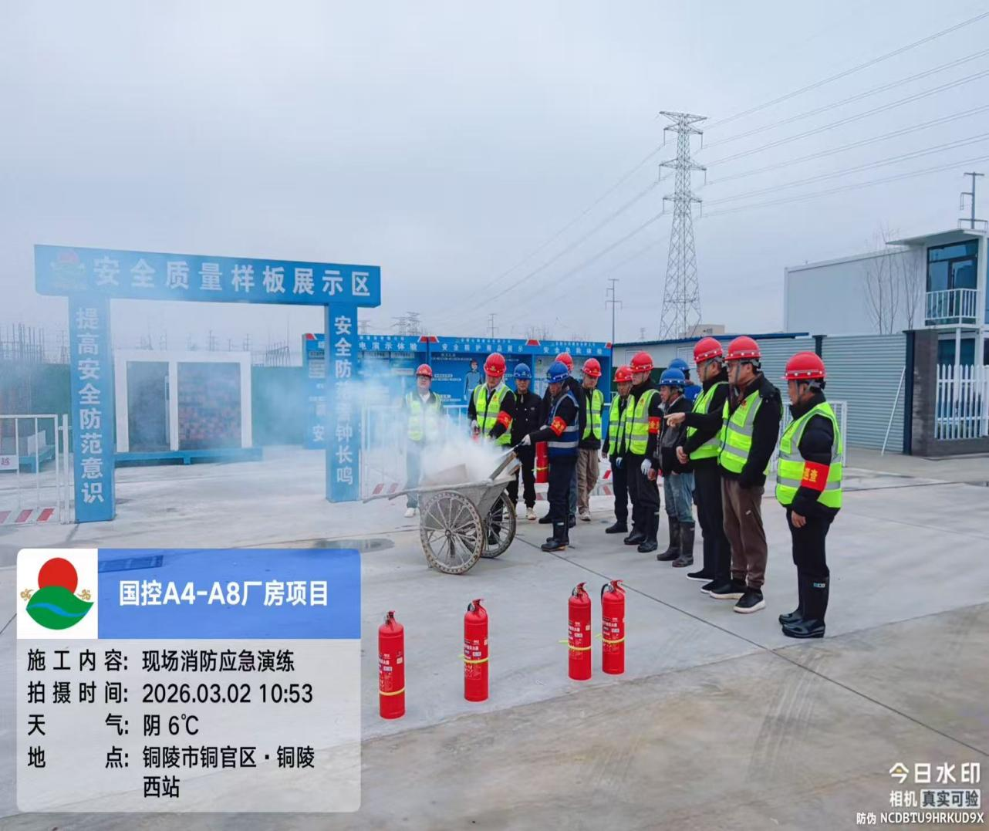

第三章 安全生产自我评价
为建立持续改进的安全生产长效机制。我公司成立安全生产标准化工作小组，专门负责安全生产标准化工作。对该工作进行全面监督管理。组织相关人员认真学习了国家安全生产的法律法规、规章以及现行规范标准等文件。深刻理解和掌握了标准化建设工作的内容和要求。认真扎实对待本项目的安全生产基础管理工作，设备设施安全状态，作业环境与职业健康等工作。按照标准进行了详细地整理和自评，现将自评情况汇报如下：

3.1.自评主要内容
自评内容包括安全管理、文明施工、脚手架、模板工程、高处作业、施工用电、塔吊、施工机具等指标情况。根据要求项目制定安全标准目标及管理方案，对工作计划进行了细化。项目与班组签订安全管理协议及目标责任书。项目将目标指标进行细化到各部门并签订安全管理责任书。并对实施过程进行推进，检查考核。目标责任的考核，结果与个人绩效挂钩，确保安全生产目标准确，责任清晰，项目安全管理体系总体运行平稳有效。自进场以来各项安全指标完成良好。

3.2.安全领导机构设置、人员配备等安全管理责任情况
我公司建立完善的安全管理网络。项目经理为本系统的安全第一责任人，对项目安全生产负责。各班组设有兼职安全员，具体对所在班组的安全生产负责，公司设置专职安全管理人员。根据上级文件要求结合实际情况，项目文件中规定了安全员的安全生产职责内容，明确并落实各级管理者的安全管理职责，同时管理制度也进一步规范，责任制的制定、沟通、评审修订以及考核，使安全工作进入常态化标准化机制。

3.3.安全投入情况
我公司坚持以实现本质化安全为核心，在安全投入方面积极落实各项措施，通过设置、隔离、维修保养、改善、技改等途径，消除现场安全隐患。项目每季度对安全投入做好计划，从资金准备、项目实施等方面给予充分保证。

3.4.安全管理责任制建立执行情况
项目建立健全的安全管理制度，并认真落实制度。对岗位安全操作规程做好发放培训工作，制度的执行也定期进行检查并分析汇总。根据执行情况，对制度和操作规程进行完善和修改修正。

3.5.安全生产教育培训情况
根据国家相关要求，项目安全员按照公司制订的安全教育培训制度开展安全生产教育培训工作，主要包括三级教育、日常安全教育、季节性安全教育、节假日前后安全教育、操作规程、安全管理责任、风险辨识、岗位技能等。对全体员工进行应急预案培训等方面内容。对建筑行业的事故案例进行学习和讨论。并按照制度规程作业环境安全教育三个方面进行对照梳理，举一反三，记录存档并做好培训记录，不断改进工作、不断提高员工的安全意识。

3.6.设备设施管理情况
本项目所使用的塔吊进行定期检查保养，运行有记录。如果发现有故障和不正常立即报设备所在单位进行维修管理。并要求相关方对检修保留记录，有据可查，以此确保及时消除隐患，确保管理闭环，设备安全稳定运行。
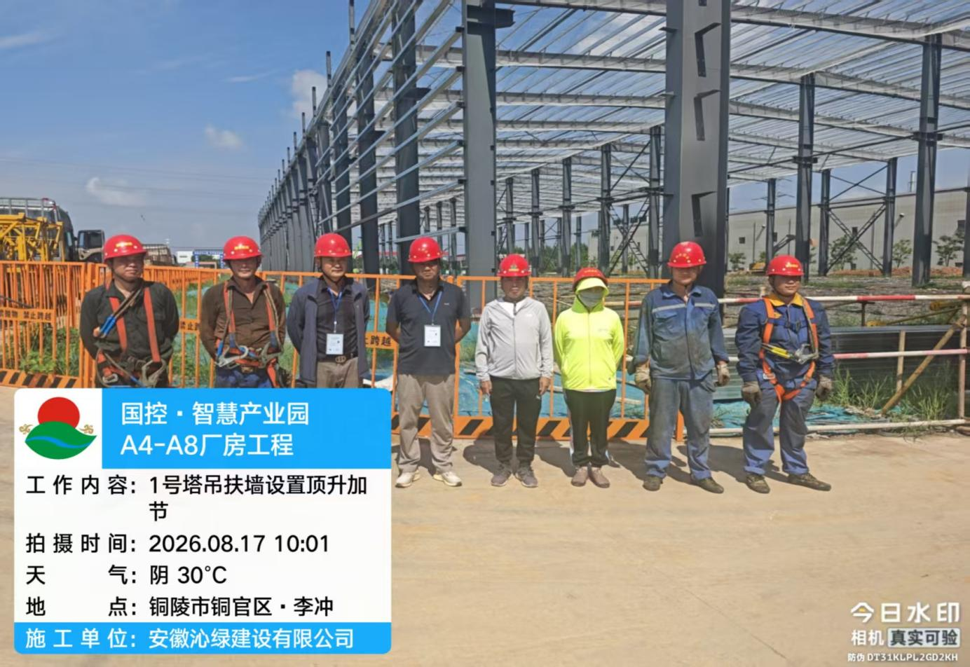

3.7.作业安全管理
各部门制定和完善岗位规程，做到针对特殊岗位和特殊设备配有相对的安全操作规程，做到一岗一操作规程。现场在安全管理上落实了事故案例学习、隐患排查、现场悬挂安全警示标志等多种方式，不断强化标准化作业的意识推进，提高作业安全。对危险性较高的高空作业，作业前进行针对性的安全技术交底，做好危险因素辨识和提出合理可行的控制措施。

3.8.隐患排查整改情况
我公司根据安全排查治理管理制度，定期对现场隐患进行检查、排查情况进行及时汇总及时跟踪管理。各部门同时根据特定的时间进度变换，对易发事故的危险源，发动全员的力量开展全员安全隐患排查整改。

3.9.危险源控制情况
定期全面开展危险源辨识评价和控制措施的完善工作，并根据现场条件发生变化，及时修订和更新有关内容实行动态管理，定期组织安全领导小组对危险源辨识进行梳理，重点加强对控制措施的修改和完善，每项危险源均有对应的控制措施。危险源辨识，结果做到公开公布并组织员工认真学习。

3.10.职业健康管理情况
我公司高度重视施工现场作业人员的职业健康管理，对从事粉尘、噪声、高温等职业病危害作业的人员，按规定配发合格的劳动防护用品，并督促其正确佩戴使用；建立职业健康监护档案，组织相关作业人员进行职业健康检查；定期对施工现场扬尘、噪声等危害因素进行监测和防控，改善作业环境；同时开展职业健康宣传教育和培训，增强作业人员的自我保护意识，切实保障作业人员的职业健康权益。
3.11.自评得分情况
自进场以来得到公司和有关部门领导亲临生产现场检查指导。我公司在自查自纠的基础上，进行自我评价，得分结果为86.155分。

第四章 结束语
各位领导、各位专家，创建安全生产标准化示范工地，是我公司全体员工的共同目标，经过全体员工的共同努力，在建筑安全生产标准化的实施中，取得了一定的成效，但在今后的项目施工管理中，我们将继续努力，不断积累经验，不断改正、创新，积极主动的接受上级主管部门的正确引导，通过我们全体员工的努力将管理水平提高到一个新的台阶。
敬请各位领导、专家评委批评，指正。
谢谢！
安徽沁绿建设有限公司
二〇二六年九月八日

